Кафедра «МЕНЕДЖМЕНТ»- входит в состав Инженерно-экономического факультета КГТУ им. И. Раззакова и ведет подготовку в области менеджмента и управления персоналом организации. За 20 лет существования, кафедра «Менеджмент» успешно функционирует на рынке бизнес-образования и объединяет более 2000 выпускников.
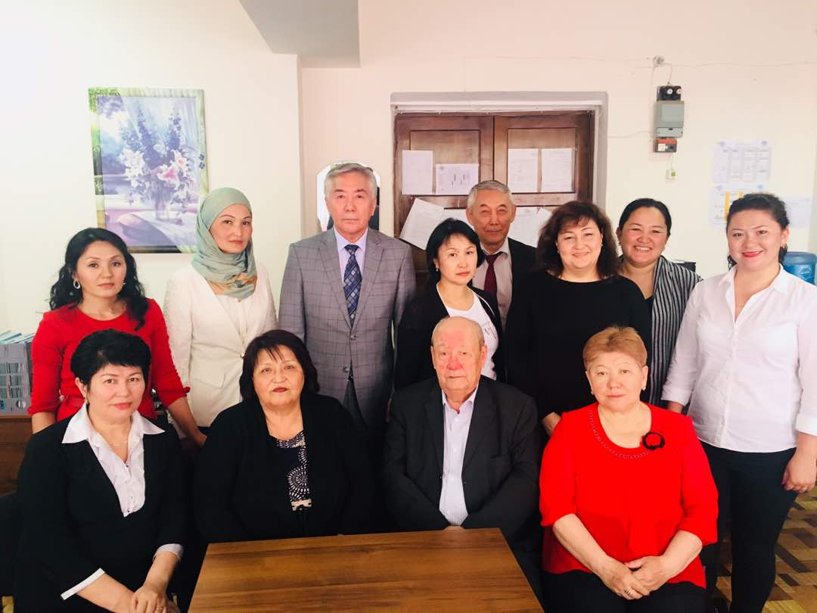
Заведует кафедрой к.п.н., профессор Иманкулова Эркина Токтогуловна.
На кафедре работают 2 профессора, 1 доктор наук,4 кандидата наук, 4 доцента и представители производственных и проектных кампаний и фирм. Учебные занятия проводятся в классах с мультимедийными возможностями и с самым современным программным обеспечением в области менеджмента и менеджмент персонал.
Коллектив кафедры ставит своей целью обеспечить будущим бакалаврам и магистрам следующие ключевые ценности:
Высокое качество образования и возможность
получения престижных специальностей; яркаястуденческая жизнь, полная незабываемых впечатлений и новых друзей;
- Успешное участие студентов в крупных международных конференциях Кыргызстана и СНГ на актуальные темы;
- Проектная деятельность и навыки командного взаимодействия.
Направление «Управление персоналом» проводит подготовку специалистов для работы в службе управления персоналом государственных и муниципальных органов власти, коммерческих фирмах, торговле, в промышленности, на транспорте, в системе банка и других сферах производства.
С нами научитесь: решать задачи, направленные на совершенствование качества выпускаемой продукции, организацию технологических процессов, вопросы, связанные с расчетом затрат, оптимизировать использование человеческих ресурсов.
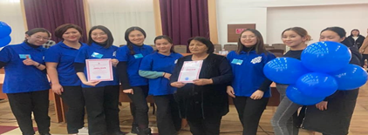
ТРУДОУСТРОЙСТВО ВЫПУСКНИКОВ
Высокое качество программы и возможность получения престижных дипломов - залог востребованности наших выпускников, возможность получить по окончанию обучения интересную и высокооплачиваемую работу. С помощью совместного сотрудничества с «Happy jobs» (счастливая работа) сегодня многие из наших студентов и выпускников успешно работают в престижных фирмах Кыргызстана, России, Казахстана и дальнего зарубежья.
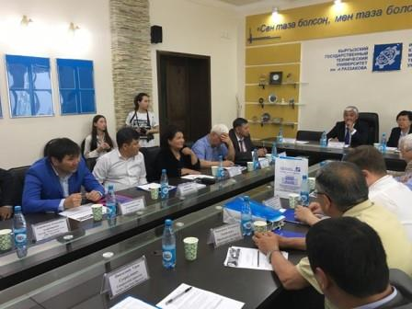

НАШИ СТУДЕНТЫ – НАША ГОРДОСТЬ!

- УЧЕБА

Благодаря высоким учебным результатам в обучении студенты занимают призовые места на внутри вузовских, межвузовских и международных олимпиадах по специальным дисциплинам, научно-студенческих конференциях, секциях и спортивных мероприятиях.
На кафедре реализуются принципы студенческого самоуправления. Студенты принимают участие в социально значимых мероприятиях, таких как помощь, детям из детских домов, «День донора», «День пожилых», «День Победы», «День менеджера», в КВН.

- НАУКА

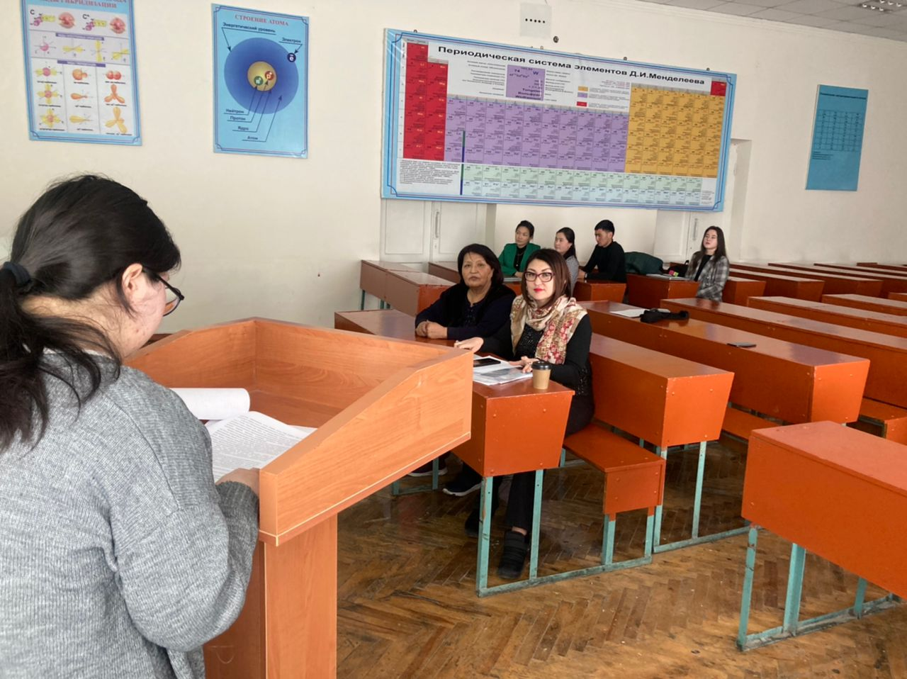
Студенты активно занимаются научной деятельностью, участвуют на олимпиадах, студенческих конференциях, семинарах и побеждают в выполнении научно-практических работ. Результаты исследований студенты представляют на конкурсах, грантах, конференциях различных уровней, в том числе и международных.
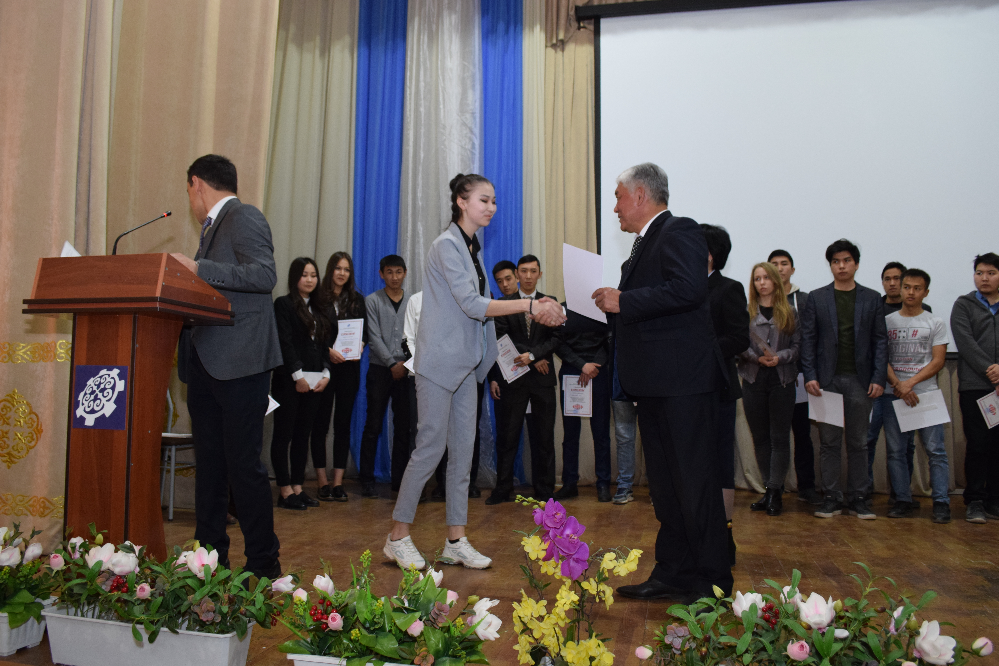

КУЛЬТУРА И СПОРТ
Студенты активно участвуют во всех мероприятиях комитета по делам молодёжи КГТУ и спортивных секциях. В конкурсе «Мисс КГТУ» наши студентки второй год подряд являются обладательницами титула Гран-при.
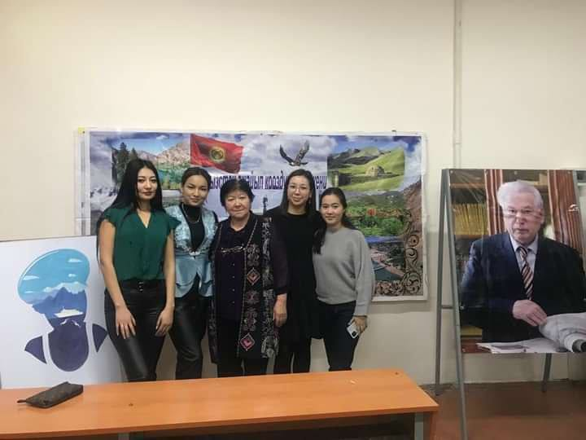
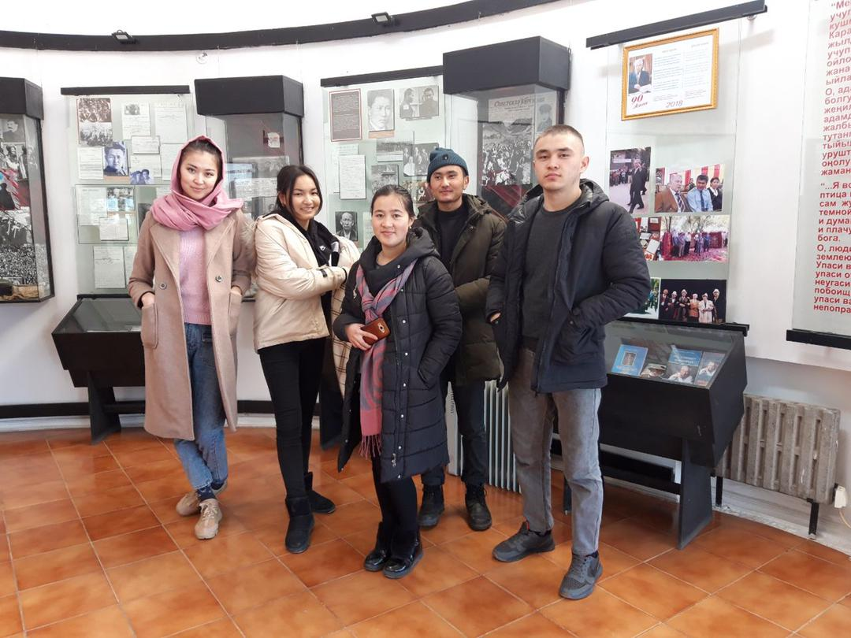

Впечатляют и спортивные достижения наших студентов, которые прославляют и высоко несут честь нашего университета, уже восемь раз подряд занимая на Универсиаде Кыргызстана почетные места.

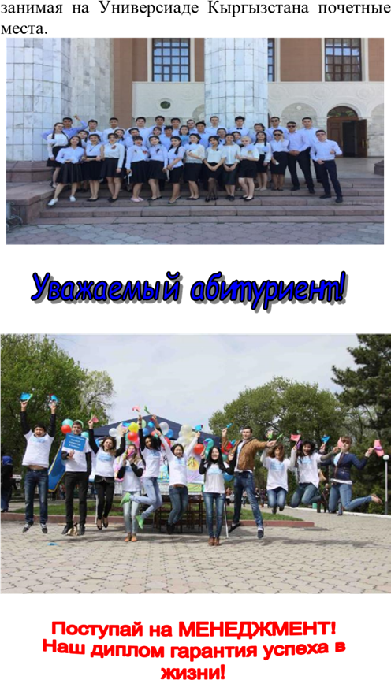

Поступай на Управление персоналом!
Наш диплом- это гарантия успеха в жизни!
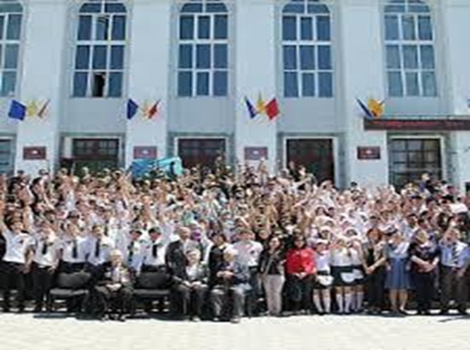

УСЛОВИЯ ПОСТУПЛЕНИЯ:
1.Представить в приемную комиссию:
- Документ о среднем образовании (аттестат);
- Шесть фотографий, размером 3х4;
- Паспорт или другие документы, удостоверяющие личность (военнообязанным приписное свидетельство или военный билет);
- Результат ОРТ + доп. тест по математике.
2. Заполнить заявление (в приемной комиссии на комп-ре);
3. Заполнить контракт и оплатить 50 % от годовой стоимости обучения.
КОНТАКТНАЯ ИНФОРМАЦИЯ:
720044г. Бишкек, пр. Ч. Айтматова 66, КГТУ им. И. Раззакова. Инженерно-экономический факультет, кафедра «Менеджмент» ауд. 2/502, www.kstu.kg Тел. для справок- (0312) 56-16-20 (0312) 49-00-61, (0559)52- 00- 23.
Кафедра«МЕНЕДЖМЕНТ»
готовит специалистов по направлению:
580800 «Управление персоналом»
- Управление персоналом на предприятии
Бакалавриат
Квалификация: Бакалавр
Срок обучения: 4 года, 5 лет(д/о)
Ускоренное обучение
после техникума(очная, дистантная)
Срок обучения: 3года
Бишкек 2022

